CENTRO CULTURAL JOSÉ MARTÍ

Dr. Mora No.1, Col. Centro / afuera del Metro Hidalgo
Tel. 17 19 30 02

PROGRAMACIÓN

EXPOSICIONES

TEATRO

SEGUNDO TRIMESTRE 2015

ABRIL, MAYO Y JUNIO

ABRIL

Conferencias
INFANCIA (NO SIEMPRE) ES DESTINO
Conferencia a cargo del Centro Capacitación y
Apoyo Sexológico Humanista, A.C. CECASH
SÁBADO 4 DE ABRIL / 16:00 HORAS / TEATRO JOSÉ MARTÍ
ENTRADA LIBRE / ¡CUPO LIMITADO!

==============================================================

EXPRESIÓN CORPORAL EN MANOS Y OJOS EN EL MOMENTO DE UNA ENTREVISTA DE TRABAJO Y
NEGOCIACIÓN DE COMPRA VENTA
A cargo de la Dra. Emma Leyva
SÁBADO 11 DE ABRIL / 13:00 HORAS / TEATRO JOSÉ MARTÍ
ENTRADA LIBRE / ¡CUPO LIMITADO!

========================================================================================

Frente Popular Francisco Villa
ESCUELA DE CUADROS
Conferencia
CAPITALISMO NEOLIBERAL

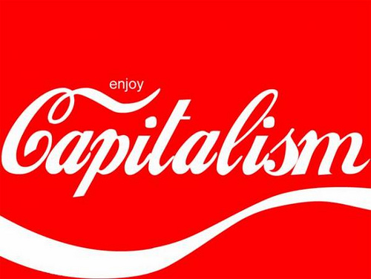o
O Bienvenida,
Antonio Flores Martínez

O El lado Histórico,
Maestra Dolores López Ontiveros

O El lado Económico,
Maestro Ricardo Avilés Cano

O El lado Político, el estado y la globalización,
Doctor Pedro Reygadas Robles Gil

O El lado Social,
Adolfo López Villanueva

O Moderador,
Eder Flores Valencia

JUEVES 9 DE ABRIL 2015, 5:30 PM
CENTRO CULTURAL JOSE MARTI, AUDITORIO
Estación Metro Hidalgo

MAYO

Conferencias
MATERNIDADES Y PATERNIDADES NO CONVENCIONALES
Conferencia a cargo del Centro Capacitación y
Apoyo Sexológico Humanista, A.C. CECASH
SÁBADO 2 DE MAYO / 16:00 HORAS / TEATRO JOSÉ MARTÍ
ENTRADA LIBRE / ¡CUPO LIMITADO!

==============================================================

LA EXPRESIÓN CORPORAL EN MOVIMIENTOS OCULARES, COORDINADOS CON MANOS Y PIES
A cargo de la Dra. Emma Leyva
SÁBADO 9 DE MAYO / 13:00 HORAS / TEATRO JOSÉ MARTÍ
ENTRADA LIBRE / ¡CUPO LIMITADO!

========================================================================================

JUNIO

Conferencias

En el Marco del Festival Cultural Por La VIHda y la Diversidad

RECONOCIMIENTO DEL PLACER COMO
HERRAMIENTA PARA LA SALUD SEXUAL

Conferencia a cargo de Francisco López Lozada,
director de Karuna, Salud y Desarrollo

Esta conferencia tiene como objetivo, promover la importancia de la colaboración entre los diferentes actores sociales en la respuesta ante el VIH/Sida y las acciones entre instituciones, sociedad civil y poblaciones clave, en un marco de derechos sexuales y reconocimiento del placer como herramientas para la salud sexual. Actividad derivada del proyecto 288: Acciones interinstitucionales para la reducción del estigma y la discriminación.
MIÉRCOLES 10 DE JUNIO / 16:00 HORAS / TEATRO JOSÉ MARTÍ
ENTRADA LIBRE / ¡CUPO LIMITADO!

==============================================================

En el Marco del Festival Cultural Por La VIHda y la Diversidad
DIEZ COSAS QUE LA CIENCIA HA ESTABLECIDO SOBRE LA HOMOSEXUALIDAD Y EL TRANSGÉNERO
Conferencia a cargo del Centro Capacitación y
Apoyo Sexológico Humanista, A.C. CECASH
SÁBADO 6 DE JUNIO / 16:00 HORAS / TEATRO JOSÉ MARTÍ
ENTRADA LIBRE / ¡CUPO LIMITADO!

==============================================================

LA EXPRESIÓN CORPORAL EN MOVIMIENTOS OCULARES, COORDINADOS CON MANOS Y PIES (Fase 2)
A cargo de la Dra. Emma Leyva
SÁBADO 13 DE JUNIO / 13:00 HORAS / TEATRO JOSÉ MARTÍ
ENTRADA LIBRE / ¡CUPO LIMITADO!

========================================================================================

